1er novembre 2016
Fête de tous les Saints
Année C

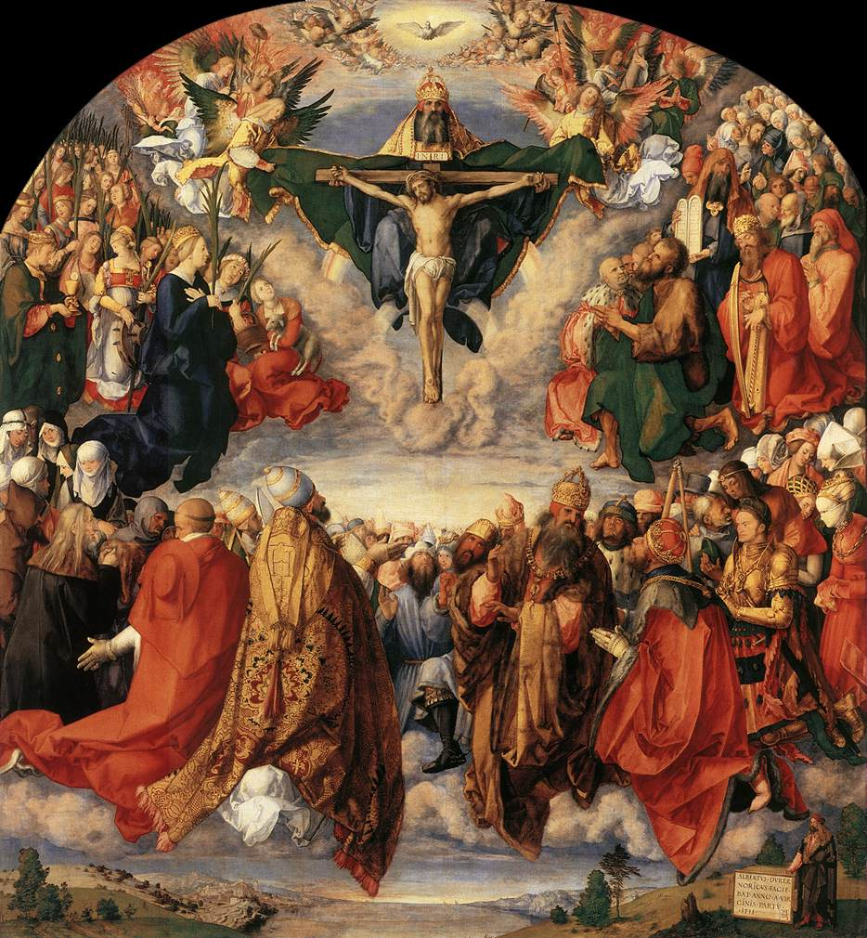
Chemin de béatitudes
Une beauté, une bonté que nous ne pouvons pas imaginer : celles de Dieu, l’Au-delà de tout. Une beauté, une bonté, qui pourtant ne nous sont pas étrangères : celles du tout-proche à l’horizon de nos vies et du monde, celui qui nous a créés « à son image et à sa ressemblance et qui nous appelle ses enfants ! Tout le ciel le célèbre et sa lumière rayonne sur nous par Jésus, le Premier-né de toutes créatures, le Premier-né d’entre les morts, le Premier-né de la multitude en fête qu’il a rachetés : saint et bienheureux Jésus Christ ! Il nous apprend le chemin de la vie : celui des Béatitudes. Chemin caché aux yeux des sages et des puissants, chemin qu’il a découvert à Marie et à toute l’Eglise, et qu’il veut nous découvrir, chemin exigeant et pourtant accessible puisque sa grâce se déploie dans la faiblesse.

Lecture de l'Apocalypse de saint Jean (Ap 7, 2-4.9-14)
Moi, Jean, j’ai vu un ange qui montait du côté où le soleil se lève, avec le sceau qui imprime la marque du Dieu vivant ; d’une voix forte, il cria aux quatre anges qui avaient reçu le pouvoir de faire du mal à la terre et à la mer : « Ne faites pas de mal à la terre, ni à la mer, ni aux arbres,
avant que nous ayons marqué du sceau le front des serviteurs de notre Dieu. » Et j’entendis le nombre de ceux qui étaient marqués du sceau :
ils étaient cent quarante-quatre mille, de toutes les tribus des fils d’Israël.
Après cela, j’ai vu : et voici une foule immense, que nul ne pouvait dénombrer, une foule de toutes nations, tribus, peuples et langues.
Ils se tenaient debout devant le Trône et devant l’Agneau, vêtus de robes blanches, avec des palmes à la main. Et ils s’écriaient d’une voix forte : « Le salut appartient à notre Dieu qui siège sur le Trône et à l’Agneau ! »
Tous les anges se tenaient debout autour du Trône, autour des Anciens et des quatre Vivants ; se jetant devant le Trône, face contre terre, ils se prosternèrent devant Dieu. Et ils disaient : « Amen !
Louange, gloire, sagesse et action de grâce, honneur, puissance et force à notre Dieu, pour les siècles des siècles ! Amen ! »
L’un des Anciens prit alors la parole et me dit : « Ces gens vêtus de robes blanches, qui sont-ils, et d’où viennent-ils ? » Je lui répondis :
« Mon seigneur, toi, tu le sais. » Il me dit : « Ceux-là viennent de la grande épreuve ; ils ont lavé leurs robes, ils les ont blanchies par le sang de l’Agneau. »

Psaume : Ps 23

R/ Voici le peuple de ceux
qui cherchent ta face, Seigneur.
Au Seigneur, le monde et sa richesse,
la terre et tous ses habitants !
C’est lui qui l’a fondée sur les mers
et la garde inébranlable sur les flots.

Qui peut gravir la montagne du Seigneur
et se tenir dans le lieu saint ?
L’homme au cœur pur, aux mains innocentes,
qui ne livre pas son âme aux idoles.

Il obtient, du Seigneur, la bénédiction,
et de Dieu son Sauveur, la justice.
Voici le peuple de ceux qui le cherchent,
qui cherchent la face de Dieu de Jacob !

Lecture de la première lettre de saint Jean (1 Jn 3, 1-3)
Bien-aimés, voyez quel grand amour nous a donné le Père pour que nous soyons appelés enfants de Dieu – et nous le sommes. Voici pourquoi le monde ne nous connaît pas : c’est qu’il n’a pas connu Dieu.
Bien-aimés, dès maintenant, nous sommes enfants de Dieu, mais ce que nous serons n’a pas encore été manifesté. Nous le savons : quand cela sera manifesté, nous lui serons semblables car nous le verrons tel qu’il est. Et quiconque met en lui une telle espérance se rend pur comme lui-même est pur.
Alléluia. Alléluia. Venez à moi, vous tous qui peinez sous le poids du fardeau, dit le Seigneur, et moi, je vous procurerai le repos. Alléluia.

Évangile de Jésus Christ selon saint Matthieu (Mt 5, 1-12a)
En ce temps-là, voyant les foules, Jésus gravit la montagne. Il s’assit, et ses disciples s’approchèrent de lui. Alors, ouvrant la bouche, il les enseignait. Il disait :
« Heureux les pauvres de cœur, car le royaume des Cieux est à eux.
Heureux ceux qui pleurent, car ils seront consolés.
Heureux les doux, car ils recevront la terre en héritage.
Heureux ceux qui ont faim et soif de la justice, car ils seront rassasiés.
Heureux les miséricordieux, car ils obtiendront miséricorde.
Heureux les cœurs purs, car ils verront Dieu.
Heureux les artisans de paix, car ils seront appelés fils de Dieu.
Heureux ceux qui sont persécutés pour la justice, car le royaume des cieux est à eux.
Heureux êtes-vous si l’on vous insulte, si l’on vous persécute et si l’on dit faussement toute sorte de mal contre vous, à cause de moi.
Réjouissez-vous, soyez dans l’allégresse, car votre récompense est grande dans les cieux ! »
Prière universelle
- Pour les pauvres de cœur. Pour tous ceux et celles qui ont besoin de la sollicitude des autres pour vivre : les enfants, les personnes handicapées et malades. Prions le Seigneur.
- Pour ceux qui pleurent. Pour les personnes abandonnées, celles qui ont perdu un proche, celles qui n’ont plus le courage de vivre. Prions le Seigneur.
- Pour les assoiffés de justice. Pour ceux et celles qui se battent pour le respect de la dignité de tous, particulièrement des plus pauvres. Prions le Seigneur.
- Pour les miséricordieux. Pour ceux et celles qui décident de pardonner plutôt que d’entretenir des haines et des rancœurs. Prions le Seigneur.
- Pour les artisans de paix. Pour tous ceux et celles qui œuvrent discrètement à la réconciliation dans les familles et entre les peuples. Prions le Seigneur.
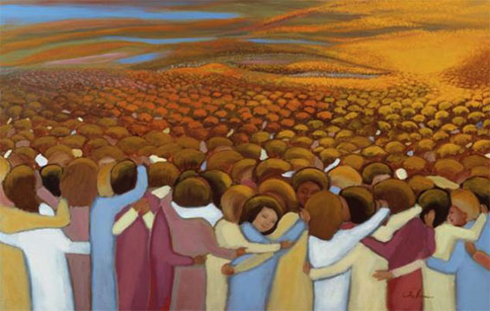
Dieu notre Père, nous sommes heureux de nous tenir devant toi et de t’acclamer d’un même cœur. Dans la vie des saints et des saintes de tous les temps, nous discernons les traces de ta présence. Ils ont été, pour tous qui les ont rencontrés, ton visage d’amour au cœur du monde. Nous te prions encore : donne-nous de mettre nos pas dans les leurs, à la suite de l’homme des Béatitudes, ton Fils Jésus, le Christ, notre Seigneur et notre Dieu, vivant avec toi et le Saint-Esprit maintenant et pour les siècles des siècles.

